**《Python程序设计》实验报告**

班级： 数据2011 学号： 201003660402 姓名： 蔡桢杰成绩：

# 实验2 程序流程控制程序设计

**一、实验目的**

1、掌握顺序结构程序设计的方法。

2、掌握关系运算符和关系表达式的使用方法；掌握逻辑运算符和逻辑表达式的使用方法。

3、掌握各种if语句的使用方法。

4、掌握循环结构（for循环、while循环、break语句、continue语句、循环的嵌套）的使用方法。

5、掌握选择结构、循环结构程序的设计技巧。

**二、实验内容（编程题，需表示出运行结果）**

编写程序并上机调试（P55-57）：

1、编写程序（文件名为plx3_1.py），使用四种不同的实现方法，输出2000~3000之间的所有闰年。运行结果如P56图3-10所示。

# 1 方法一

import calendar

for y in range(2000, 3001):

if((y % 4 == 0) and (y % 100 != 0) or (y % 400 == 0)):

print(y, end=' ')

# # 2 方法二

for y in range(2000, 3001):

if(y % 400 == 0):

print(y, end=' ')

else:

if(y % 4 == 0):

if(y % 100 != 0):

print(y, end=' ')

# 3 方法三

for y in range(2000, 3001):

if(y % 400 == 0):

print(y, end=' ')

elif(y % 4 != 0):

continue

elif(y % 100 == 0):

continue

else:

print(y, end=' ')

# 4 方法四

for y in range(2000, 3001):

if(calendar.isleap(y)):

print(y, end=' ')

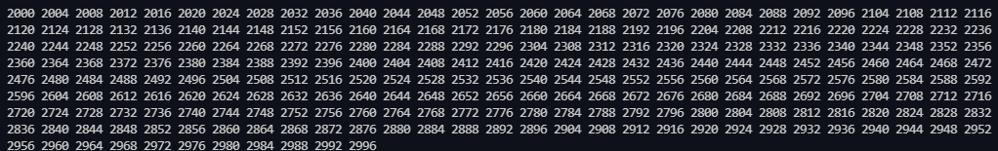

2、编写程序（文件名为plx3_2.py），输入三角形三条边，先判断是否可以构成三角形，如果可以，则进一步求三角形的周长和面积，否则报错：“无法构成三角形！”。运行结果如P56图3-11所示（结果均保留一位小数）。

import math

a = float(input("请输入三角形的边长A："))

b = float(input("请输入三角形的边长B："))

c = float(input("请输入三角形的边长C："))

if(a < b):

a, b = b, a

elif(a < c):

a, c = c, a

elif(b < c):

b, c = c, b

if(a < 0 or b < 0 or c < 0 or b+c <= a):

print("无法构成三角形！")

else:

h = (a+b+c)/2

area = math.sqrt(h*(h-a)*(h-b)*(h-c))

print("三角形三边分别为：a=%.1f, b=%.1f, c=%.1f" % (a, b, c))

print("三角形的周长={0}，面积={1}".format(a+b+c, area))

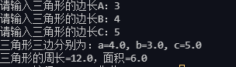

3、编写程序（文件名为plx3_3.py），输入x，根据P56上的公式，计算分段函数y的值。分别利用“一句单分支语句”、“两句单分支语句”、“双分支结构”以及“条件运算语句”4种方法实现。运行结果如P56图3-12所示。

import math

# 一句单分支语句：

x = float(input("请输入x："))

if(x < 0):

y = math.log(-5*x) + 6 * math.sqrt(abs(x) + math.exp(4)) - pow(x+1, 3)

print("方法一：x = {0},y = {1}".format(x, y))

# 两句单分支语句：

if(x >= 0):

y = (x*x - 3*x)/(x+1) + 2*math.pi + math.sin(x)

if(x < 0):

y = math.log(-5*x) + 6 * math.sqrt(abs(x) + math.exp(4)) - pow(x+1, 3)

print("方法二：x = {0},y = {1}".format(x, y))

# 双分支语句：

if(x >= 0):

y = (x*x - 3*x)/(x+1) + 2*math.pi + math.sin(x)

else:

y = math.log(-5*x) + 6 * math.sqrt(abs(x) + math.exp(4)) - pow(x+1, 3)

print("方法三：x = {0},y = {1}".format(x, y))

# 条件运算语句：

y = ((x*x - 3*x)/(x+1) + 2*math.pi + math.sin(x)) if(x >= 0) \

else (math.log(-5*x) + 6 * math.sqrt(abs(x) + math.exp(4)) - pow(x+1, 3))

print("方法四：x = {0},y = {1}".format(x, y))

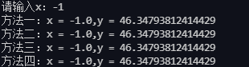

4、编写程序（文件名为plx3_4.py），输入一元二次方程的三个系数a、b、c，求ax2+bx+c=0方程的解。运行结果如P57图3-13所示。

import math

a = float(input("请输入系数a："))

b = float(input("请输入系数b："))

c = float(input("请输入系数c："))

delta = b*b - 4*a*c

if(a == 0):

if(b == 0):

print("此方程无解！")

else:

print("此方程的解为：", -1*c/b)

elif(delta == 0):

print("此方程有两个相等实根：x1 = x2 = ", (-1*b)/(2*a))

elif(delta > 0):

print("此方程有两个不等实根：x1 = {0}，x2 = {1}".format

((-1*b + math.sqrt(delta))/2*a, (-1*b - math.sqrt(delta))/2*a))

elif(delta < 0):

print(str.format("此方程有两个不等虚根：{0} + {1}i 和 {2} - {3}i", (-1*b)/(2*a), math.sqrt(

delta*-1)/(2*a), (-1*b)/(2*a), math.sqrt(delta*-1)/(2*a)))

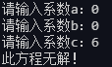 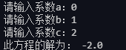 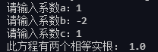

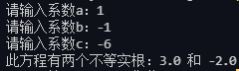 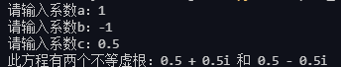

5、编写程序（文件名为plx3_5.py），输入整数n（n>=0），分别利用for循环和while循环求n！。运行效果如P57图3-14所示。

for i in range(0, 3):

n = int(input("请输入非负整数n："))

if(n >= 0):

break

else:

continue

if(n == 0):

total = 1

if(n > 0):

total = 1

for i in range(n, 0, -1):

total *= i

print("for循环: {0}! = {1}".format(n, total))

# while循环

n1 = n

if(n == 0):

total = 1

if(n > 0):

total = 1

while(n >= 1):

total *= n

n -= 1

print("while循环: {0}! = {1}".format(n1, total))



6、编写程序（文件名为plx3_6.py），产生两个0~100之间的随机整数a和b，求这两个整数的最大公约数和最小公倍数。运行效果如P57图3-15所示。

import random

a = random.randint(0, 100)

b = random.randint(0, 100)

sum = a*b

print("整数1 = {0}，整数2 = {1}".format(a, b))

if(a < b):

a, b = b, a

while(a % b != 0):

a, b = b, a % b

print("最大公约数：{0}，最小公倍数：{1:0.0f}".format(b, sum/b))



**三、本章学习总结**

1、写出学完本实验后已经掌握的知识点

Python中for循环有独特的语法 for i in range(1,100,步长)，步长可为正，可为负，表示了i++或i--

2、写出在实验或习题中碰到的问题及解决的方法

在遇到（x+1）^3的时候不知该用什么方式表示代码，通过查询书籍，网络后，找到了pow(x+1,3)